
密 级：普通
文档编号： CWX 版 次：1
分册名称： 第1册/共1册

基于WIFI探针的大数据分析
（2017.06）

需求规格书

编 写 | ： | 上善若水项目组
校 对 | ：
审 核 | ：
批 准 | ：
生效日期 | ： | 2017年06月20日

南华大学计算机科学与技术学院/软件学院制
2017年6月

文件修改控制
修改记录编号 | 修改  状态 | 修改页码及条款 | 修改人 | 审核人 | 批准人 | 修改日期

目录
1. 引言 4
1.1 目的 4
1.2 背景 4
1.3 参考资料 4
1.4 术语 5
2. 任务概述 6
2.1 目标 6
2.2 系统（或用户）的特点 6
3. 假定和约束 7
4. 需求规定 7
4.1 用例图 7
4.2 用例概要描述 8
5. 详细功能需求说明 9
5.1 人流量指标查询（CWX_CASE3 -- CWX_CASE10） 9
5.2 店铺个人信息管理（CWX_CASE1） 9
5.3 店铺商家客流量查询（CWX_CASE2） 10
6. 对性能的一般性规定 11
6.1 精度 11
6.2 可用性 11
6.3 可靠性 11
6.4 性能 12
6.5 其他专门要求 12
7. 运行环境规定 12
7.1 设备及分布 12
7.2 支撑软件 12
7.3 数据分析平台环境要求 13
7.4 分布式环境搭建 13
1. 附录 13
1.1 数据库说明 13

引言

目的
本文档的目的在于更好地了解题目中的功能性与非功能性要求，使项目在开发过程中的方向更加明确化，规范化，系统化。用此文档驱动软件开发过程。
为了保证项目团队按时保质地完成项目目标，便于项目团队成员更好地了解项目情况，使项目工作开展的各个过程合理有序，因此以文件化的形式，把开发过程中各项工作的人员、分工、经费、系统资源条件等问题的安排记录下来，作为项目团队成员以及项目干系人之间的共识与约定，项目团队开展和检查项目工作的依据，以便计划开展和确保项目开发成功。
预期读者：软件设计者和软件测试者。

背景
说明：
软件名称：基于WIFI探针的商业大数据分析系统。
本项目的任务提出者：第六届中国软件杯举办方。
本项目的任务开发者：上善若水项目组。
利用探针数据的客流分析打破模式束缚，不仅仅只是提供可信的客流数据分析，同时还利用延伸的标杆管理才能，深刻洞悉并提供有助于推动实际客流量和消费者习惯行为的一系列因素。这种专业才能呈现了经济分析，社交和环境等一些超出你控制范围的因素，却对商业绩效产生主要的冲击力。
首先开发探针设备能够采集客户唯一的定位标识，比如MAC地址，通过数据分析技术，采用离线计算和实时计算结合的方式，为商业环境提供科学的、全面的数据决策依据。不仅对营销能力的评估，也可以对管理上进行优化。

参考资料
表 1.3-1 参考资料
书目 | 作者 | 编号 | 出版日期 | 出版社
Spark快速大数据分析 | 美 Holden Karau  美 Andy Konwinski  美 Patrick Wendell  加 Matei Zaharia  中 王道远 译 | ISBN 9787115403094 | 2015-09 | 人民邮电出版社
MongoDB权威指南 | 美 霍多罗夫 | ISBN 9787115341082 | 2014-01 | 人民邮电出版社
Bootstrap实战 | 美 科克伦 | ISBN 9787115388872 | 2015-05 | 人民邮电出版社
jQuery开发从入门到精通 | 中 袁江 | ISBN 9787302306665 | 2013-06 | 清华大学出版社
Hadoop硬实战 | Alex Holmes著  梁李印 宁青 杨卓荦 译 | ISBN 9787121250729 | 2014-12 | 电子工业出版社
Java Web从入门到精通 | 明日科技 | ISBN 9787302287551 | 2012-09 | 清华大学出版社

术语
- MAC：指手机等主机设备都有唯一的MAC地址。
- 店铺：指拥有若干个探针的商家。
- 系统管理员：指商业大厦部门管理员，能够管理商家店铺信息，能够管理探针相关信息。
- 探针获取到的信息：指包含MAC地址、出现时间、出现地点、与探针距离等信息。
- WIFI探针：利用智能设备商WIFI模块所发出的无线广播信号进行设备的感知，从而获得手机等主机设备的相关信息。
- 客流量：店铺或区域整体客流及趋势。
- 入店量：进入店铺或区域的客流及趋势。
- 入店率：进入店铺或区域的客流占全部客流的比例及趋势。
- 来访周期：进入店铺或区域的顾客距离上次来店的间隔。
- 新老顾客：一定时间段内首次/两次以上进入店铺的顾客。
- 顾客活跃度：按顾客距离上次来访间隔，划分为不同活跃度（高活跃度、中活跃度、低活跃度、沉睡活跃度）。
- 驻店时长：进入店铺的顾客在店内的停留时长。
- 跳出率：进入店铺后很快离店的顾客及占比(占总体客流)。
- 深访率：进入店铺深度访问的顾客及占比(占总体客流)（可以根据定位轨迹或者停留时长判定）。

任务概述

目标
基于WIFI探针的商业大数据分析系统为商业大厦管理部门与店家提供一个实时分析商业大厦或者店铺客流量，从而快速掌握有关顾客信息的系统。
基于WIFI探针的商业大数据分析技术是通过WIFI探针收集MAC地址、出现时间、出现地点、与探针距离，（探针设备会定时(3s)发送数据到服务端），服务器端接收数据并且保存到分布式待处理数据存储文件。进而，使用大数据分析技术对数据存储中的数据进行分析，采用离线计算和实时计算技术相结合的方式，能够对商业环境中门店的门前人流量、进店客流量、进入跳出量、新老顾客数量及新增量、在店平均时长进行分析，客流情况更新迅速，便于实时查看线下人群密集程度，有利于商业大厦管理部门统一管理并及时调整营销活动方案。新老顾客比例，来访周期，顾客活跃度清晰展示，便于及时掌握入场顾客的构成，为销售策略调整提供参考。通过驻店时长可以快速掌握店招、产品或营销活动的吸引力。
功能性需求：
i：通过探针设备采集可监测范围内的手机MAC地址、地理位置、与探针距离、时间等信息。
ii：服务端主要接收探针定时发送的数据，将数据保存到数据分析平台待用，文件系统可以使用HDFS或者其他适合的分布式文件系统。接收数据不能有数据丢失或者数据失真，探针每3秒发送一次数据，数据采集并发量不得低于1000台设备。
iii：利用大数据技术对数据进行人流量等指标的分析。
客流量，入店量，入店率，来访周期，新老顾客，顾客活跃度（高活跃度、中活跃度、低活跃度、沉睡活跃度），驻店时长，跳出率，深访率。以上数据指标支持环比和历史对比，并且可以从小时、日、周、月多维度分析。数据分析中的关于范围的界定支持自定义阈值。
非功能性需求：
i：数据分析平台健壮，数据展现界面友好，探针设备配置简单、运行稳定。
ii：能够对探针设备状态进行监控，并可展现所有接入探针的运行状态。
iii：能够对探针设备进行在线远程控制，包括关机，重启，参数配置，升级固件，设定自动开关机时间，远程控制开关（例如：短信模块控制电源）。

系统（或用户）的特点
本系统的用户为店家商铺或者商业大厦管理部门（系统管理员），其中管理员用户拥有一定的计算机操作技术，店家具有基本的操作计算机的能力，可以查询自己店铺的各项信息。对店家商铺或者商业大厦管理部门（系统管理员）具有很强的实用性和必要性。通过前台图表的形式展示商铺实时信息。

假定和约束
经费限制：一台探针设备价格 分布式集群所需机器（故采用虚拟机模拟真实集群环境）
开发期限：两个月左右。

需求规定
本系统是基于WIFI探针的商业大数据分析。参与者包括：店家，系统管理员。他们的用例如下：
- 店家：店铺客流量查询、店铺入店量查询、店铺入店率查询、店铺来访周期查询、店铺新老顾客查询、店铺顾客活跃度查询、店铺驻店时长查询、店铺跳出率查询、店铺深访率查询、店铺个人信息管理。
- 系统管理员：店家信息管理、商业大厦客流量查询、商业大厦入店量查询、商业大厦入店率查询、商业大厦来访周期查询、商业大厦新老顾客查询、商业大厦顾客活跃度查询、商业大厦驻店时长查询、商业大厦跳出率查询、商业大厦深访率查询、商业大厦探针设备信息管理。

用例图
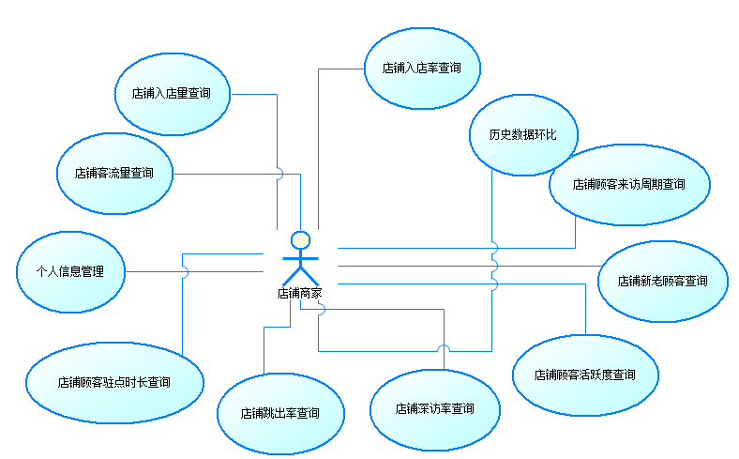
图 4.1-1 店铺商家用例图
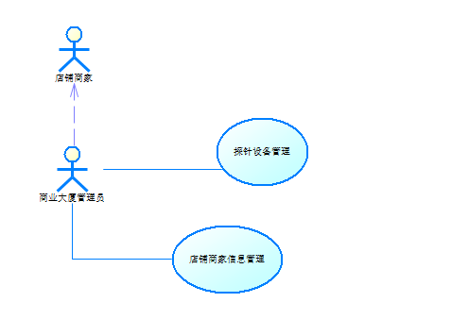
图 4.1-2 系统管理员用例图

用例概要描述
表 4.2-2 用例概述
用例编号 | 用例名 | 用例概述 | 主要参与者
CWX_CASE1 | 店铺个人信息管理 | 店铺商家可以通过系统查询，修改个人信息 | 店铺商家
CWX_ CASE2 | 客流量查询 | 店铺商家通过系统查询店铺的客流量 | 店铺商家
CWX_ CASE3 | 入店量查询 | 店铺商家通过系统查询店铺的入店量信息 | 店铺商家
CWX_ CASE4 | 入店率查询 | 店铺商家通过系统查询店铺的入店率 | 店铺商家
CWX_CASE5 | 顾客来访周期查询 | 店铺商家通过系统查询店铺的顾客来访周期 | 店铺商家
CWX_CASE6 | 新老顾客查询 | 店铺商家通过系统查询店铺的新老顾客 | 店铺商家
CWX_CASE7 | 顾客活跃度查询 | 店铺商家通过系统查询店铺的顾客活跃度 | 店铺商家
CWX_CASE8 | 顾客驻店时长查询 | 店铺商家通过系统查询店铺的顾客驻店时长 | 店铺商家
CWX_ CASE9 | 顾客跳出率查询 | 店铺商家通过系统查询店铺的顾客跳出率 | 店铺商家
CWX_ CASE10 | 顾客深访率查询 | 店铺商家通过系统查询店铺的深访率 | 店铺商家
CWX_ CASE11 | 店铺商家信息管理 | 系统管理员可以对店铺信息进行管理 | 系统管理员
CWX_ CASE12 | 探针设备管理 | 系统管理员可以对店铺信息进行管理 | 系统管理员
CWX_ CASE13 | 所有店铺商家客流等各项信息管理 | 具有店铺商家所有的查询信息的功能 | 系统管理员

详细功能需求说明

人流量指标查询（CWX_CASE3 -- CWX_CASE10）
用户输入所需要查询人流量的指标参数，系统返回相应的信息，图表显示。

店铺个人信息管理（CWX_CASE1）
店铺个人信息管理即店铺商家可以管理自己的信息。
店铺个人信息查询的活动图如下：
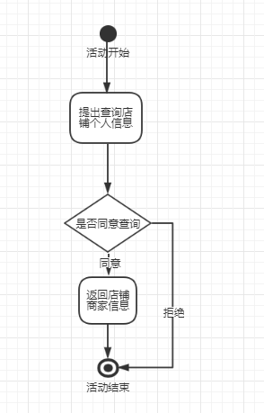
图 5.2-1 CWX_CASE1

店铺商家客流量查询（CWX_CASE2）
店铺商家客流量查询即某个店铺或区域整体客流及趋势，我们可以在系统中查询某个店铺的客流量情况。店铺商家客流量查询的活动图如下：
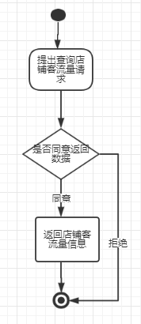
图 5.3-2 CWX_CASE2

对性能的一般性规定
下面列出了系统的可用性相关需求。

精度
探针获取数据发送精度：对探针获取到的数据能够按照给予发送给服务器的时间间隔要求发送给服务器。
分析数据的精度：对于小时的分析精确到分钟，对于天的分析精度精确到小时，以此类推。

可用性
- 系统客户端
系统客户端采用Web浏览器。
- 系统易用性
符合约定俗成的使用风格与习惯，用户不需要花费额外的时间来学习。

可靠性
- 工作时间
系统能够24小时*7天工作。
- 系统严重错误发生的时间间隔
系统发生严重错误的间隔大于300小时。

性能
- 最大并发人数
基于WIFI探针的商业大数据分析系统最大并发访问人数为1000。在这个范围内，系统应该能够稳定对外提供服务。
- 最大系统响应时间
最大并发人数为1000以内时，系统的最大响应时间应小于10秒/1万条数据。
- 最大事务处理时间
基于WIFI探针的商业大数据分析系统用户事务的最大处理时间不大于20秒，如果超过这个时间系统应该自动结束用户事务处理。

其他专门要求
- 能够保证数据的独立性。数据和程序相互独立有利于加快软件开发速度，节省开发费用。
- 冗余数据少，数据共享程度高。
- 系统的用户接口简单，用户容易掌握，使用方便。
- 能够确保系统运行可靠，出现故障时能迅速排除；能够保护数据不受非受权者访问或破坏；能够防止错误数据的产生，一旦产生也能及时发现。
- 有重新组织数据的能力，能改变数据的存储结构或数据存储位置，以适应用户操作特性的变化，改善由于频繁插入、删除操作造成的数据组织零乱和时空性能变坏的状况。
- 具有可修改性和可扩充性。
- 能够充分描述数据间的内在联系。

运行环境规定

设备及分布
- Web服务器类型：Tomcat 8
- 网络类型：局域网
- 存储容量：内存容量：8G或以上内存；外存容量：500G以上。

支撑软件
- 操作系统：Windows 7 及以上
- 数据库：mongodb3.5及以上
- Web浏览器
IE8.0以上或者Firefox2.0或者chrome55.0及以上

数据分析平台环境要求
- 操作系统：Ubuntu 16.04 LTS
- 虚拟机：VMware Workstation 12.5.2 build-4638234
- Hadoop：hadoop-2.6
- JDK：jdk1.8.0_121
- Spark：spark-1.6.3-bin-hadoop2.6.tgz
- Anaconda：Anaconda3-4.1.1（Python3.5）

分布式环境搭建
见文档：
《4MongoDB安装与配置.doc》
《5WIFI探针Hadoop与Spark环境平台搭建与测试.doc》

附录

数据库说明
Database | Collection | row | 详细说明
wifiAnalysis | shop | 店铺的信息 | 包含店铺注册信息以及正在当前区域的顾客信息(实时更新)
wifiAnalysis | Customer | 顾客到店铺的来访信息 | 顾客基本信息以及该顾客所有来访记录
wifiAnalysis | Hourly | 店铺某一个小时的客流数据汇总 | 内嵌入了该小时内每分钟的客流汇总数据
wifiAnalysis | dayly | 店铺某一天的客流数据汇总 | 内嵌入了该天内每小时的客流汇总数据

